5-MA’RUZA

Konstruksiyalarni ishlab chiqarish texnologiyasi

Reja:
5.1. Konstruksiyalarni ishlab chiqarish texnologiyasi va ularning ishlash moyilligiga kuchlanish va deformatsiyaning ta’siri
5.2. Payvandlashdagi deformatsiya va kuchlanishlarga qarshi kurash usullari

5.1. Konstruksiyalarni ishlab chiqarish texnologiyasi va ularning ishlash moyilligiga kuchlanish va deformatsiyaning ta’siri

Deformatsiyalar va kuchlanishlar kattaligi detallarni payvandlash uchun yig’ish usuliga bog’liq. Detallar birikmaning qirralarini bikr mahkamlab yig’iladi, bunda bitta detalning boshqasiga nisbatan siljish imkoni bo‘lmaydi (bikr prixvatkalarda yig’ish, 5.1- rasm, a; bikr yig’ish moslamalarida, masalan 5.1-rasm, b da ko‘rsatilganidek). Elastik mahkamlab, birikma qirralaridan ma’lum oraliqda chok hosil qilish jarayonida detallarning siljishiga yo‘l qo‘yadigan usulda (masalan, 5.1- rasm, v da ko‘rsatilgan payvandlash prixvatka-taroqlari; qo‘zgaluvchan yig’ish moslamalari, masalan 5.1-rasm, g dagi universal moslama) mahkamlab yig’iladi [1-3].
Yig’iladigan detallarni bikr maxkamlash qalinligi 8 mm gacha bo‘lgan yupqa detallar uchun, elastik (moslanuvchi) qilib maxkamlash qalinligi 8 mm dan ortiq detallar uchun qo‘llaniladi [4].
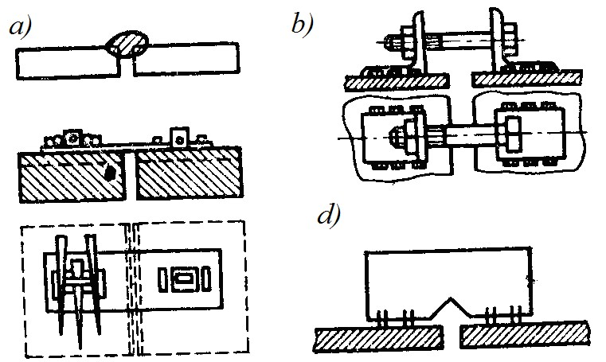

5.1-rasm. Payvandlash uchun listlarni yig’ish

Natijada deformatsiyalar va kuchlanishlarning kattaligiga choklar hosil qilish ketma-ketligi ta’sir qiladi. Masalan, choklar quyidagi ketma- ketlikda bajarilsa, uzel uzunligi bo‘yicha eng kam egiladi (5.2-rasm), dastlab ko‘ndalang chok 3, so‘ngra bo‘ylama chok 1 va undan keyin vertikal ko‘ndalang chok 2 payvandlanadi.
Buyumlarning payvand deformatsiyalari va kuchlanishlarini kamay- tirish uchun ayniqsa kichik plastikka ega bo‘lgan metallarda, masalan cho‘yan yoki toblanadigan po‘latlardan yasalgan buyumlarda ularning qirralari birlashtiriladigan joydan 40-50 mm masofada oldindan qizdi- rish usulini qo‘llash mumkin. Oldindan qizdirish harorati metallning kimyoviy tarkibi, uning qalinligi va konstruksiyaning bikrligiga qarab belgilanadi, masalan po‘lat uchun 400-600°C, cho‘yan uchun 500-800°C, alyuminiy qotishmalari uchun 200-700°C, bronza uchun 300-400°C tavsiya etiladi [4].

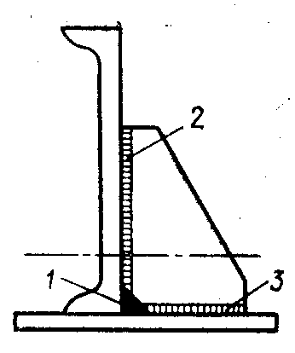

5.2-rasm. Uzel uzunligi bo‘yicha juda kam egilishi uchun choklarni hosil qilish ketma-ketligi

Qalinligi 40 mm dan ortiq kam uglerodli po‘latlardan yasalgan juda ma’suliyatli buyumlarni payvandlashda qizdirish temperaturasi 100-200°C, qalinligi 30 mm dan ortiq kam legirlangan po‘latlarni payvandlashda 150-200°C qilib belgilanadi. Buyumlar oldindan gaz gorelkalari, elektr yoki induksion qizdirgichlar vositasida qizdiriladi [5].
Agar oldindan qizdirish o‘rniga payvandlash bilan birga qizdirishdan foydalanilsa, payvandlash jarayonida paydo bo‘ladigan deformatsiya va kuchlanishlar ancha kamayadi. Bu qizdirishlar payvandlash deformatsiyalari va kuchlanishlariga ijobiy ta’sir ko‘rsatadi.
Bir qatlamli chok o‘rniga ko‘p qatlamli chok qo‘llanilishi chokdagi metallning qizishini uning qalinligi va uzunligi bo‘yicha baravarlashi- shiga yordam beradi, natijada buyumdagi payvandlash kuchlanishlari va deformatsiyalar kamayadi. Teskari bosqichli usulda payvandlash (5.3-rasm) chok metalini uning butun tegishli uzunligi bo‘yicha ancha tekis qizishini ta’minlaydi va shu usul bilan payvandlash deformatsiyalari va kuchlanishlarini kamaytirish mumkin. Teskari bosqichli usulda payvandlashda bosqich uzunligi metall qalinligiga, payvandlanayotgan buyumning shakli va bikrligiga bog’liq. Bosqich uzunligi keng chegarada (100-400 mm) tanlanadi. Payvandlanadigan metall qancha yupqa bo‘lsa, bosqich uzunligi shuncha kichik bo‘ladi. Ko‘p hollarda payvandlanayotgan bosqich uzunligi bitta yoki ikkita elektroddan hosil bo‘ladigan chok uzunligi bo‘yicha hisoblanadi.

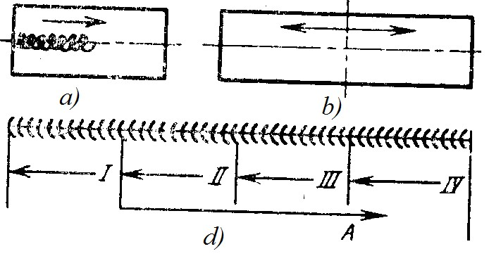

5.3- rasm. Choklarni uzunligi bo‘yicha to‘ldirish sxemasi:
a-bir o‘tishda to‘ldirish, b-o‘rtasidan chetlari tomon yo‘nalishda to‘ldirish, d-teskari bosqichli to‘ldirish; I, II, III, IV- bosqichlar, A-chokning umumiy yo‘nalishi
Payvandlash jarayonida metallning majburan sovitilishi issiqlikning tez va intensiv olib ketilishini ta’minlash yo‘li bilan qizdiriladigan zona- ni kichiklashtiradi hamda bularning hammasi payvandlashdagi qoldiq deformatsiyalarning kamayishiga yordam beradi, lekin payvand birikmaning metalidagi payvand kuchlanishlari ortishi mumkin.
Buyumni suvga botirib va faqat payvandlanadigan uchastkasini havoda qoldirib, issiqlik olib ketiladi. Bu usul kam uglerodli toblan- maydigan po‘latlarni payvandlashda yaroqli. Boshqa hollarda issiqlik o‘tkazuvchanligi yuqori bo‘lgan mis yoki mis qotishmalaridan tayyorlangan og’ir tagliklardan foydalanish mumkin. Taglik chok tagiga qo‘yiladi va ularni taglik ichida aylanib yuradigan suv yordamida qo‘shimcha tarzda sovitish mumkin. Mis tagliklar, masalan uncha qalin bo‘lmagan, zanglamaydigan po‘latlarni payvandlashda yaxshi natijalar beradi.

5.2. Payvandlashdagi deformatsiya va kuchlanishlarga qarshi kurash usullari

Buyumlarni payvandlashda qoldiq deformatsiyalardan butunlay qutulib bo‘lmaydi. Payvandlanadigan buyum har tomondan qisib qo‘yilganda deformatsiyalarni sovitish oxirida minimal qiymatgacha keltirish mumkin. Payvandlayotganda buyumlarni har tomondan qisib qo‘yishning amalda iloji bo‘lmagani uchun payvand deformatsiyalar bilan bunday kurashish usuli deyarli qo‘llanilmaydi. Faqat minimal qoldiq deformatsiyali payvand buyumlar olishga imkon beruvchi usullardan foydalaniladi. Buyum deformatsiyalari bilan ba’zi kurashish usullari ichki kuchlanishlarning oshishiga olib keladi, masalan, payvandlanadigan detallarni payvandlash oldidan mahkamlab qo‘yish.
Payvand deformatsiyalar bilan kurashishda konstruktiv va texnologik usullar qo‘llaniladi.
Konstruktiv usullar: 1. Payvand choklar soni va ularning kesimini kamaytirish natijasida payvandlashda kiritiladigan issiqlik miqdori kamayadi. Payvandlashda issiqlik miqdori va deformatsiya kattaligi orasida bevosita bog’lanish mavjud. Shuning uchun choklar uzunligi va kesimi eng kichik bo‘lganda konstruksiyalar minimal deformatsiyalanadi. Masalan, hozirgi vaqtda rezervuarlar katta listlar yoki korxona sharoitlarida oldindan yig’ilgan polosalar va kartalardan tayyorlanadi.
2. Deformatsiyalarni muvozanatlash uchun choklarni simmetrik joylashtirish (5.4-rasm). Masalan, yassi devorli qo‘sh tavr kesimli balkani tayyorlashda bitta pastki belbog’ chok hosil qilinganda balka egiladi, ya’ni o‘roqsimon deformatsiyalanadi, f1 yuqorigi belbog’ chok hosil qilinganda teskari tomonga egiladi, lekin egilish kattaligi f2 bir oz kichik bo‘ladi. Shunday qilib, balkaning oxirgi egilishi f1-f2= fp ; f1< f2 bo‘ladi. 5. Bikrlik qovurg’alarini simmetrik joylashtirish va ularning sonini mumkin qadar kamaytirish. 4. Konstruksiyalarda egilgan va gofrlangan profillarni qo‘llash. 5. Kesishib o‘tadigan choklarga yo‘l qo‘yilmasin, burchak choklar o‘rniga mumkin qadar uchma-uch choklar hosil qilish, konstruksiyalarda bajarilish jihatidan noqulay payvand choklarga ruxsat etilmaydi.
Texnologik usullar: 1. Oqilona yig’ish va payvandlash texnologiyasi. Texnologiya payvandlash turi va rejimini to‘g’ri tanlash, shuningdek, to‘g’ri ketma-ket choklar hosil qilishni o‘z ichiga oladi. Masalan, dastaki usulda payvandlashda paydo bo‘ladigan deformatsiya avtomatik payvandlashdagiga qaraganda ikki marta katta bo‘ladi. Qirralari kertib qiyalanmagan birikmalar qirralariga ishlov berib payvandlangan birikmalarga qaraganda kam deformatsiyalanadi.
Qirralari ikki tomondan kertib qiyalangan birikmalar bir tomoni kertib qiyalangan birikmalarga qaraganda kam deformatsiyalanadi [3-6].
2. Payvandlash uchun yig’ilgan uzel, buyumni bikr mahkamlash.
Agar bikrligi yig’ilgan uzel, buyumning bikrligiga nisbatan bir necha marotaba ortiq bo‘lgan poydevor, plita yoki moslamada mahkamlangan bo‘lsa, yig’il-gan buyum (uzel) to‘la payvandlanadi. Buyum payvandlangandan va to‘la sovitilgandan keyin qismalar olib tashlanadi. Bikr mahkamlanishdan bo‘shatilgandan keyin buyumning qoldiq deformatsiyasi erkin holatda payvandlaganga qaraganda kichik bo‘ladi. Bikr mahkamlab payvand deformatsiyalarni qator shart-sharoitlarga qarab 10-30% ga kamaytirish mumkin. Baland bo‘lmagan balkalarni payvandlashda bu usul katta samara beradi, baland balkalarni (1 m va undan ortiq) payvandlashda esa kam samara beradi.

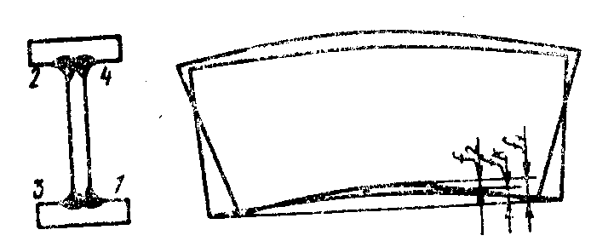

5.4-rasm. Choklarni hosil qilish ketma-ketligining deformatsiyaga ta’siri
1,2,3,4 — choklarni hosil qilish ketma-ketligi. fK —to‘rtta chok hosil qilingandan keyin bukilishlar kattaligi, f1,f2—birinchi va ikkinchi choklar hosil qilgandan keyin bukilishlar kattaligi

Yassi listlarni mahkamlab qo‘yib, payvandlab, burchak deformatsiyalar kamaytiriladi. Listlarni chok yaqinida yoki listning bikrligiga qarab chokdan biror masofada siqish mumkin. Mahkamlash yo‘li bilan deformatsiyani to‘liq yo‘qotib bo‘lmaydi, chunki qismadan bo‘shatilgandan keyin payvand buyumda elastik va plastik deformasiyalanadigan metall uchastkasida to‘plangan kuch hisobiga payvand buyum deformatsiyalanishi davom etadi. 5. Yig’ilgan buyumni qarama-qarshi tomonga egish. Bu usul dastavval payvand balkalarni tayyorlashda qo‘llaniladi. Balka detallari choklarni payvandlashda yuz beradigan egilishga nisbatan qarama- qarshi tomonga oldindan egiladi (5.12-rasm). Qarama-qarshi tomonga egish kattaligi tajriba yoki hisoblash yo‘li bilan aniqlanadi. Payvandlash oldidan elastik, elastik-plastik va plastik holat chegaralariga kuch qo‘yib detal qarama-qarshi tomonga egiladi. Elastik egilgan buyum maxsus kuch moslamalarida payvandlanadi. Plastik egilgan buyum erkin holatda payvandlanadi. Lekin buyumni plastik egish uchun quvvatli uskunalar talab etiladi, shuning uchun bunday usul payvandlash ishlab chiqarishida kamdan kam qo‘llaniladi. Qarama-qarshi tomonga egishdan foydalanib payvandlash natijasida buyumda paydo bo‘ladigan oxirgi egilishni uzil-kesil (100%) bartaraf qilish mumkin.

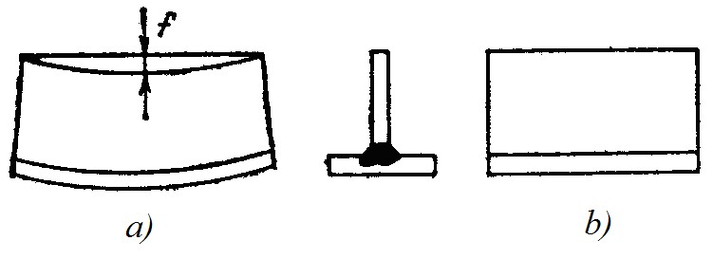

5.5-rasm. Tavr elementlarinish teskari salqilanishi:
a-teskari salqilangan tavrni yig’ish, b-tavrning payvandlashdan keyingi shakli

Lekin qisqarishga nisbatan tegishlicha kurashish usullaridan foydalanmasdan turib choklarni payvandlashda vujudga keladigan qisqarishni (u asosan payvand buyumlarda bo‘ladi, cho‘zilish kamdan-kam hollarda, faqat kichik buyumlarda sodir bo‘ladi) bartaraf etib bo‘lmaydi.
4. Payvandlanadigan buyumni payvandlash jarayonida uning metaliga kuch bilan ishlov berish usulini qo‘llash. Qo‘llaniladigan kuch turlari: 1) payvandlashga tayyorlangan buyumga qo‘yilgan tashqi statik yoki pulsatsiyalanadigan kuch; 2) chokdagi metall va chok yonidagi metallni mahalliy bolg’alab ishlash hamda chiniqtirish.
Payvandlash uchun yig’ilgan buyumning, masalan, qo‘shtavr balkaning uchlariga qo‘yilgan tashqi cho‘zuvchi kuch chokni payvandlashda vujudga keladigan metallning qisqarishini nolga yaqinlashtirishga imkon beradi. Tashqi cho‘zuvchi kuch chokdagi metall va chok yaqinidagi metall cho‘kkanda qisqaradigan metallni cho‘zadi. Tashqi kuch kattaligi to‘g’ri tanlansa, oxirgi deformatsiyalar va kuchlanishlarni batamom bartaraf etishga erishish mumkin. Deformatsiyalar va kuchlanishlar bilan bunday kurashish usuli maqsadga muvofiq, lekin tegishli kuch uskunalarining yo‘qligi tufayli payvandlash ishlab chiqarishida kamdan-kam qo‘llaniladi.
Payvand choklar va chok yaqinidagi zonaga bolg’alab, chiniqtirib, vibratsion bosim ostida va boshqa usullarda kuch bilan ishlov beriladi. Ulardan har biri mahalliy yoki umumiy plastik cho‘zilish deformatsiyasi, payvandlayotganda teskari tomonga deformatsiyalanib qisqarish vujudga keltiradi. Buning natijasida payvand birikma dastlabki shakl va o‘lchamlariga ega bo‘ladi; buyum metalidagi payvandlash kuchlanishlari ham kamayadi.
Buyum massasi 0,5-1,5 kg bo‘lgan dastaki yoki mexanik bolg’a bilan toblanadi (bolg’alanadi); sovuqlayin bolg’alash 20-200°C temperaturada, issiqlayin bolg’alash 450-1000°C haroratda bajariladi (po‘lat uchun). Qovushqoqligi past va darzlar hosil bo‘lishi mumkinligi tufayli po‘latni 200°C - 450°C harorat oralig’ida bolg’alash tavsiya etilmaydi.
Elektrodlar bilan dastaki usulda payvandlashda va issiqlayin bolg’alashda choklarni 150-200 mm uzunlikda payvandlash hamda payvandlab bo‘lgandan so‘ng ularni darxol bolg’alash lozim. Ko‘p o‘tish bilan yoki ko‘p qatlamli qilib payvandlashda choklar har bir o‘tishdan yoki har bir qatlam hosil qilingandan keyin bolg’alanadi (dastlabki va oxirgi manzarali chok bundan mustasno). Birinchi o‘zak chokni bolg’alab bo‘lmaydi, chunki uning kesimi kichik bo‘ladi va zarb berilganda unda darzlar hosil bo‘ladi. Ustki yupqa manzarali qatlam hosil qilinayotganda juda kichik deformatsiya vujudga keladi; bundan tashqari bolg’alash chokning tashqi ko‘rinishini yomonlashtiradi. Dastaki usulda payvandlab keyinchalik sovuqlayin bolg’alashda choklarni belgilangan uzunlikda payvandlash va ularni ko‘pi bilan 200°C haroratda 0,5-1,5 kg massali bolg’a bilan bolg’alash lozim. Payvand konstruksiyalarni tayyorlashda bolg’alash vaqti payvandlash vaqtidan 1-2 marotaba ortiq bo‘ladi, shu sababli bolg’alash kam qo‘llaniladi [2-5].
Bolg’alashdan payvandlash ta’mirlash ishlarida keng foydalaniladi. Bolg’alash metall stro‘qturasini yaxshilaydi, uni zichlaydi va shu bilan korroziyaga turg’unligini oshiradi hamda payvand birikmaning mexanik xossalarini oshiradi. Yuqori temperaturada kichik plastiklikka ega bo‘lgan metallar sovuq holatda bolg’alanishi kerak. Darzlar hosil bo‘lishi tufayli toblanadigan po‘latlarni bolg’alash tavsiya qilinmaydi.
5. Deformatsiyalangan payvand buyumlarni to‘g’rilash va payvand kuchlanishlarini yo‘qotish. Payvand buyum qoldiq deformatsiya mexanik yoki termik usulda to‘g’rilab tuzatiladi. To‘g’rilash mohiyati buyumda payvandlash natijasida vujudga kelgan dastlabki deformatsiyalarni yo‘qotadigan yangi deformatsiyalar hosil qilishdan iborat. Buyumlar mexanik usulda og’ir bolg’a bilan yoki stanoklar va presslarda, termik usulda esa gaz alangasi bilan buyumni mahalliy qizdirib to‘g’rilanadi. Muayyan uchastka qizdirilganda metall kengayadi, qo‘shni sovuq metall esa qizigan metallning kengayishiga qarshilik ko‘rsatadi, buning natijasida qizigan metallda qisuvchi plastik kuchlanishlar vujudga keladi. Qizdirilgan uchastka sovigandan keyin uning o‘lchamlari barcha yo‘nalish bo‘ylab qisqaradi, bu esa deformatsiyalarning kamayishi yoki butunlay yo‘qolishiga olib keladi. Qizdirishni bir yo‘la qo‘shni uchastkalarni suv bilan sovitib bajarganda maksimal samaraga erishiladi.
Termik usulda to‘g’rilash ishini maxsus malakaga ega bo‘lgan ishchilar bajaradilar.
Mexanik usulda to‘g’rilangan payvand buyumlarning ishga layoqatliligi termik usulda to‘g’rilangan payvand buyumlarnikidan yuqori bo‘ladi. Buni quyidagilar bilan tushuntirish mumkin: qizib va sovitib bajariladigan termik to‘g’rilashda buyum metali ikki marta plastik deformatsiyalanadi, natijada metallning mexanik xossalari o‘zgaradi, mexanik usulda to‘g’rilashda esa metall bir marta deformatsiyalanadi. Shuning uchun mexanik usulda to‘g’rilash termik usulda to‘g’rilashga nisbatan ancha samarali va iloji boricha termik usuldan foydalanmaslik lozim.
Payvand buyum detallarida vujudga kelgan payvand kuchlanishlar pechda yumshatish yo‘li bilan yo‘qotiladi; pechda buyum shunday haroratgacha qizdiriladiki, bunda buyum materialining oquvchanlik chegarasi nolga teng bo‘ladi (Сталь 13, va boshqalar uchun qizdirish harorati taxminan 1100°C). So‘ngra buyum pech bilan birga bir maromda sovitiladi. Ishlab chiqarishda payvand buyumlarning metalidagi kuchlanish nolgacha kamaytirilmaydi. Metalldagi mikrostro‘qturani termik ishlash va shu bilan birga payvand birikmalar metalining mexanik xossalarini yaxshilash maqsadida dastavval pechda buyum nisbatan past haroratgacha (850° C atrofida) qizdiriladi. Buyum bunday qizdirilganda payvand kuchlanishlar batamom yo‘qolmaydi.

Nazorat savollari

1. Uchma-uch payvand birikmada bo‘ylama kuchlanishlarning taqsimlanish sxemasini chizib ko‘rsating?
2. Payvand plastinalar va buyumlarda paydo bo‘ladigan deformatsiyalarning turlarini aytib bering?
5. Buyumlarni payvandlashda deformatsiyalar bilan kurashish usullarini aytib bering?
4. Payvand buyumni mexanik va termik usullarda to‘g’rilash nimadan iborat?

Foydalanilgan adabiyotlar ro‘yhati
- Eritib payvandlash texnologiyasi va jihozlari. M.A.Abralov, N.S.Dunyashin, M.M.Abralov, Z.D. Ermatov. - T: Voris, 2007
- Payvandlash ishi asoslari. Abralov M.A., Abralov M.M. – Toshkеnt: Talqin, 2004.- 120 b.
- «Проектирование сварных конструкций» Абдуллаев М., Дуняшин Н.С., Эрматов З.Д. Конспект лекций по дисциплине для подготовки бакалавров. - Ташкент: ТашГТУ, 2008. - 160 с.
4. «Типы сварных соединений, напряжения и деформации» для подготовки бакалавров. Абдуллаев М., Конспект лекций по дисциплине - Ташкент: ТашГТУ, 2000. - 62 с.
5. “Пайванд конструкцияларни ишлаб чиқариш” фани бўйича маъруза матни. Xudoykulov N.Z., Xudoyorov S.S. – Toshkent: TDTU, 2015, 148b.
6. Сварка и резка материалов: Учеб. пособие/ М.Д. Банов, Ю.В. Казаков, М.Г. Козулин и др.; Под ред. Ю.В. Казакова. - М.: Издательский центр «Академия», 2001

